ClandeStock

ClandeStock es una aplicación integral de gestión desarrollada para optimizar la administración del complejo gastronómico “La Clandestina” compuesto por un restaurante tipo tenedor libre, una heladería y un espacio gastronómico en las Termas. El sistema busca centralizar y automatizar las operaciones diarias de cada negocio, brindando una solución moderna, ágil y segura para el control administrativo y operativo.
La plataforma contará con dos niveles de usuarios:
- Administrador general, con acceso completo a la información global del complejo, estadísticas, reportes y configuración general del sistema.
- Usuarios moderadores, asignados a cada negocio, con permisos específicos para la gestión de productos, control de stock, registro de ventas y manejo operativo del área correspondiente.
Entre las funcionalidades más destacadas, separadas por categoría, se podrán encontrar:
Usuarios:
- Carga de usuarios: cual contara cada uno con un nombre de usuario, contraseña, fecha de creación y rol. Este mismo podrá ser “Administrador general” como nivel más alto, y en un nivel por debajo “Moderador”, este será un usuario designado a cada uno de los negocios.
- Inicio de sesión: Dependiendo el tipo de usuario, es decir su rol, una vez aceptado el inicio de sesión se redirigirá a su menú de opciones correspondiente. Administrador: Control general de todos los locales, Moderador: Menú de opciones de su local.
- Seguridad: Todas las contraseñas se encontrarán encriptadas en una base de datos, y se contara con la seguridad extra de los JWT, los cuales darán la certeza de que haya una sola sesión abierta por usuario, y un tiempo de expiración de sesión.
- Edición: Se podrán actualizar o cambiar contraseñas, roles, y nombres de usuario. Solo tendrá permisos el administrador.
Productos:
- Carga de productos: Para cargar cada producto será necesario asignar un nombre, cantidad de stock disponible inicialmente, precio unitario, si es imprimible para cocina o no (comanda), y siempre se cargará inicialmente como producto disponible. También estará la opción de agregarle un producto secundario, es decir de su elaboración, el cual estará vinculado a la hora de descontar stock por cada venta.
- Cada producto cargado se agregará al menú del local correspondiente del moderador que lo haga.
- Carga de productos secundarios: Como arriba se menciona, estos estarán designados a productos de la carta, para poder llevar un stock más controlado. Por ejemplo, por cada plato de Lomo en sanguche que se venda, se descontara un pan árabe. Esto será solo opcional.
- Edición de productos: Cada característica (nombre, precio, productos secundarios, etc.) de los productos será editable, el administrador podrá editar los productos de todos los locales, mientras que los moderadores solo el de su negocio correspondiente.
- Administración de stock: El stock se descontará a tiempo real con las ventas, este mismo será modificable de forma manual. Se tendrá registro de las modificaciones.
Se podrá visualizar la lista de stock, ordenarla por mayor o menor precio, por mayor o menor stock, por categorías, etc.
Un producto manejara un estado de Disponible/No disponible. Este será manejable de forma manual, y también de manera automática, es decir será no disponible cuando ya no cuente más stock del producto.
Se recibirá una alerta cuando un producto este bajo en stock.

Ventas:
- Carga de ventas por local: Cada venta será asignada a una mesa o número de pedido. Se le podrán asignar los productos y cantidad que desee de su local correspondiente.
- Precio en vivo de cada mesa o pedido
- Manejo de estados de pedido: Abierto, ocupado, esperando pago, pagado.
- Al marcar una mesa o pedido como pagado, se deberá asignar un método de pago.
- Modificación de productos o cantidad en un pedido abierto.
- Impresión de ticket, primero de comanda, segundo de cuenta.
- Control general de todas las ventas en el día, solo disponible para el administrador.
Caja:
- Apertura de caja (Fecha y hora al ingresar la primera compra)
- Cierre de caja (Fecha y hora al presionar botón de cierre)
- Impresión de ticket de cierre, con detalle de todos los productos vendidos durante la apertura de caja. Montos totales diferenciados por método de pago, y un monto total de todos juntos.

Reportes: Solo permiso para administrador.
- Historial de cajas (Local, fecha de apertura y cierre, total acumulado, ver detalles)
- Estadísticas: Productos más vendidos por local en el último mes.
- Alertas de bajo stock por local
- Envió de notas recíprocos para administrador y moderadores.

Bocetos de visualizaciones:
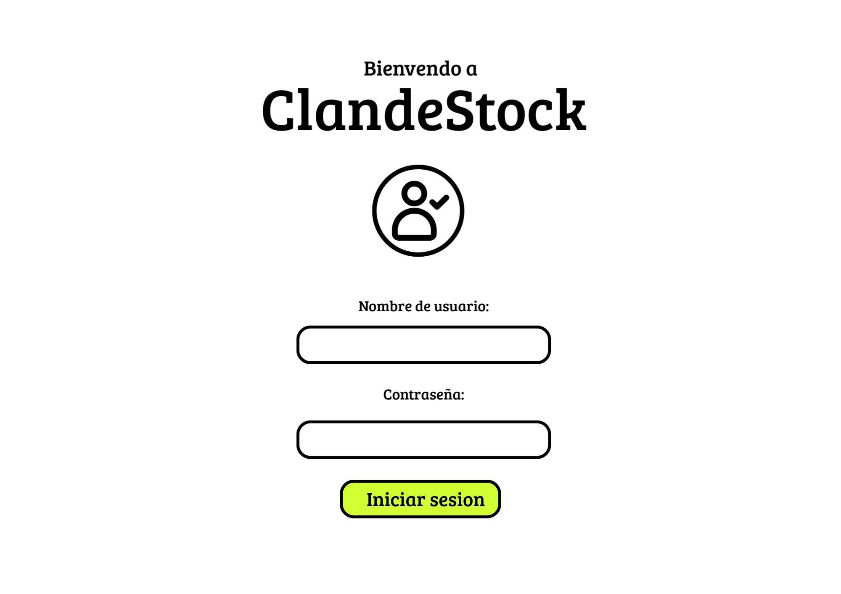
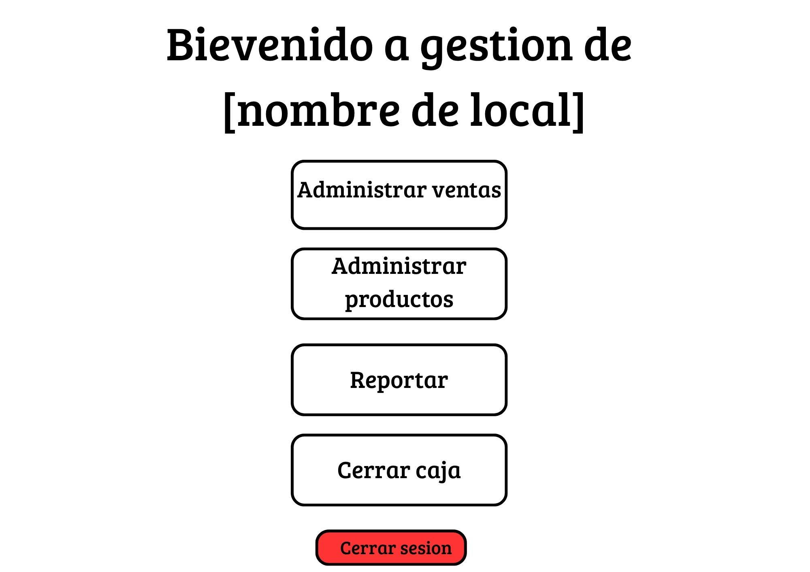
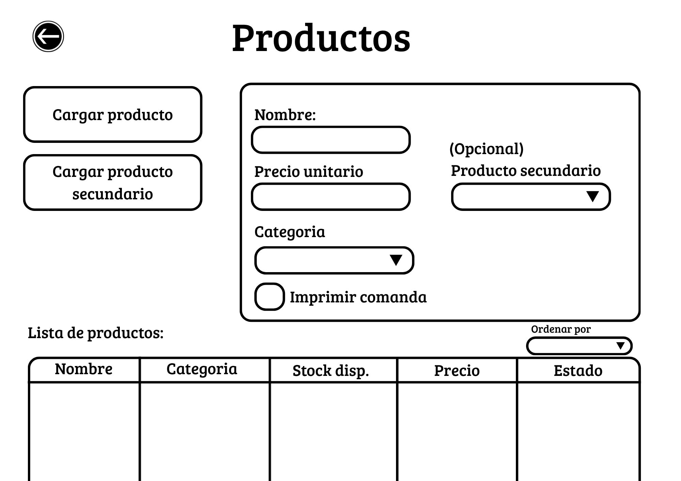
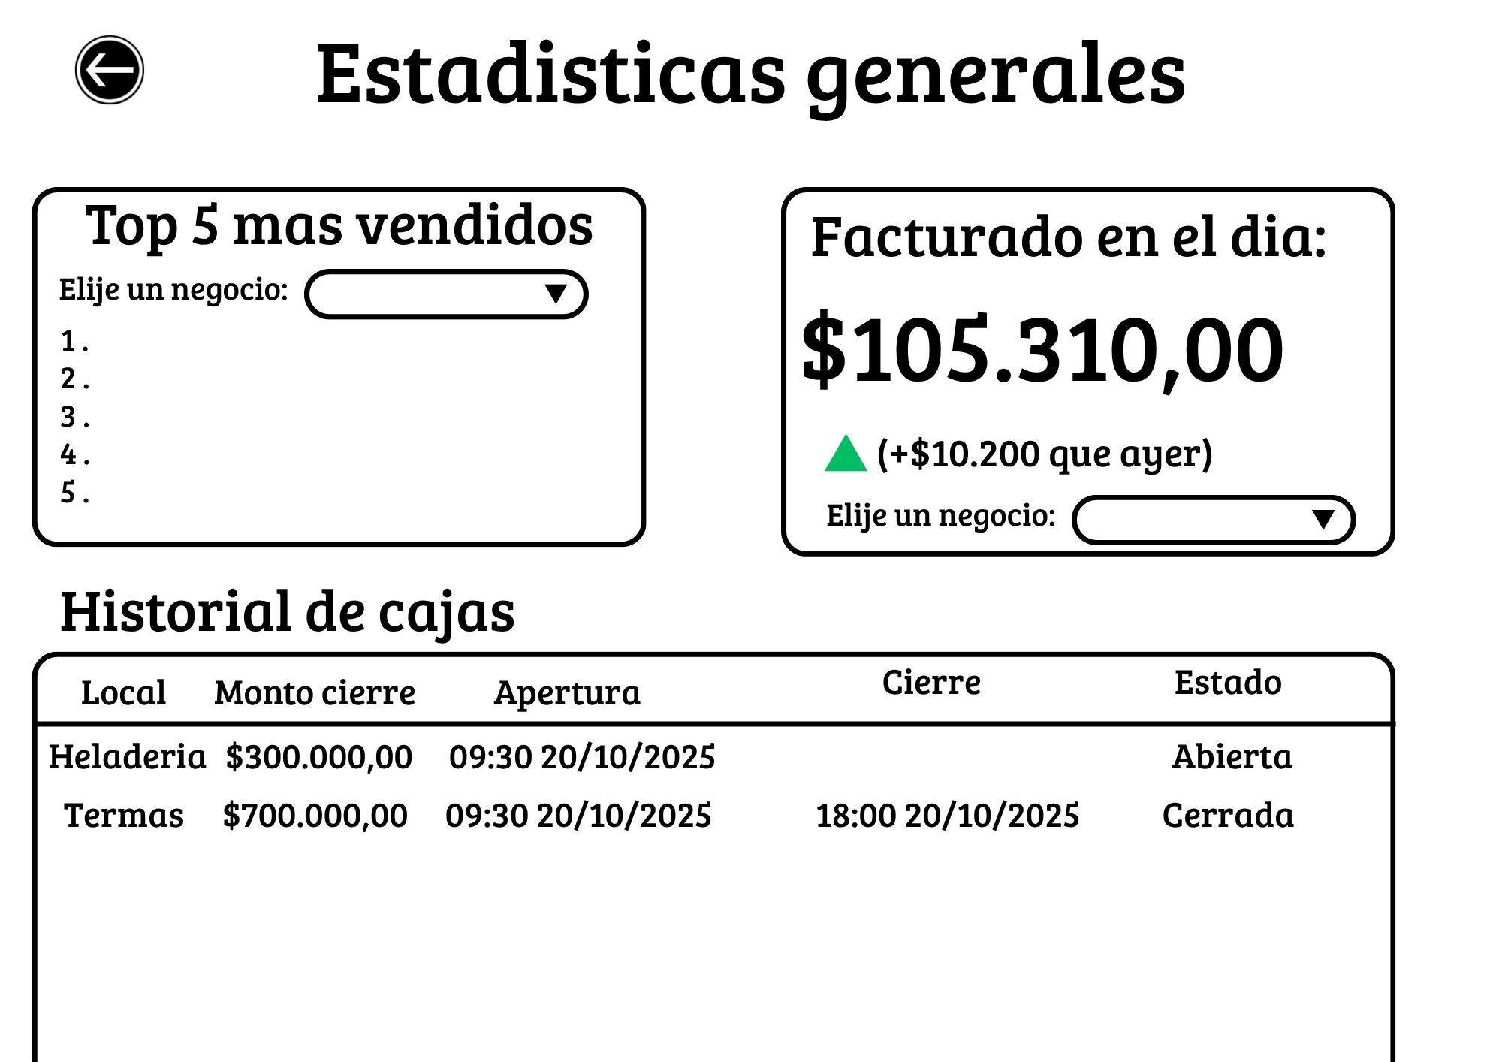
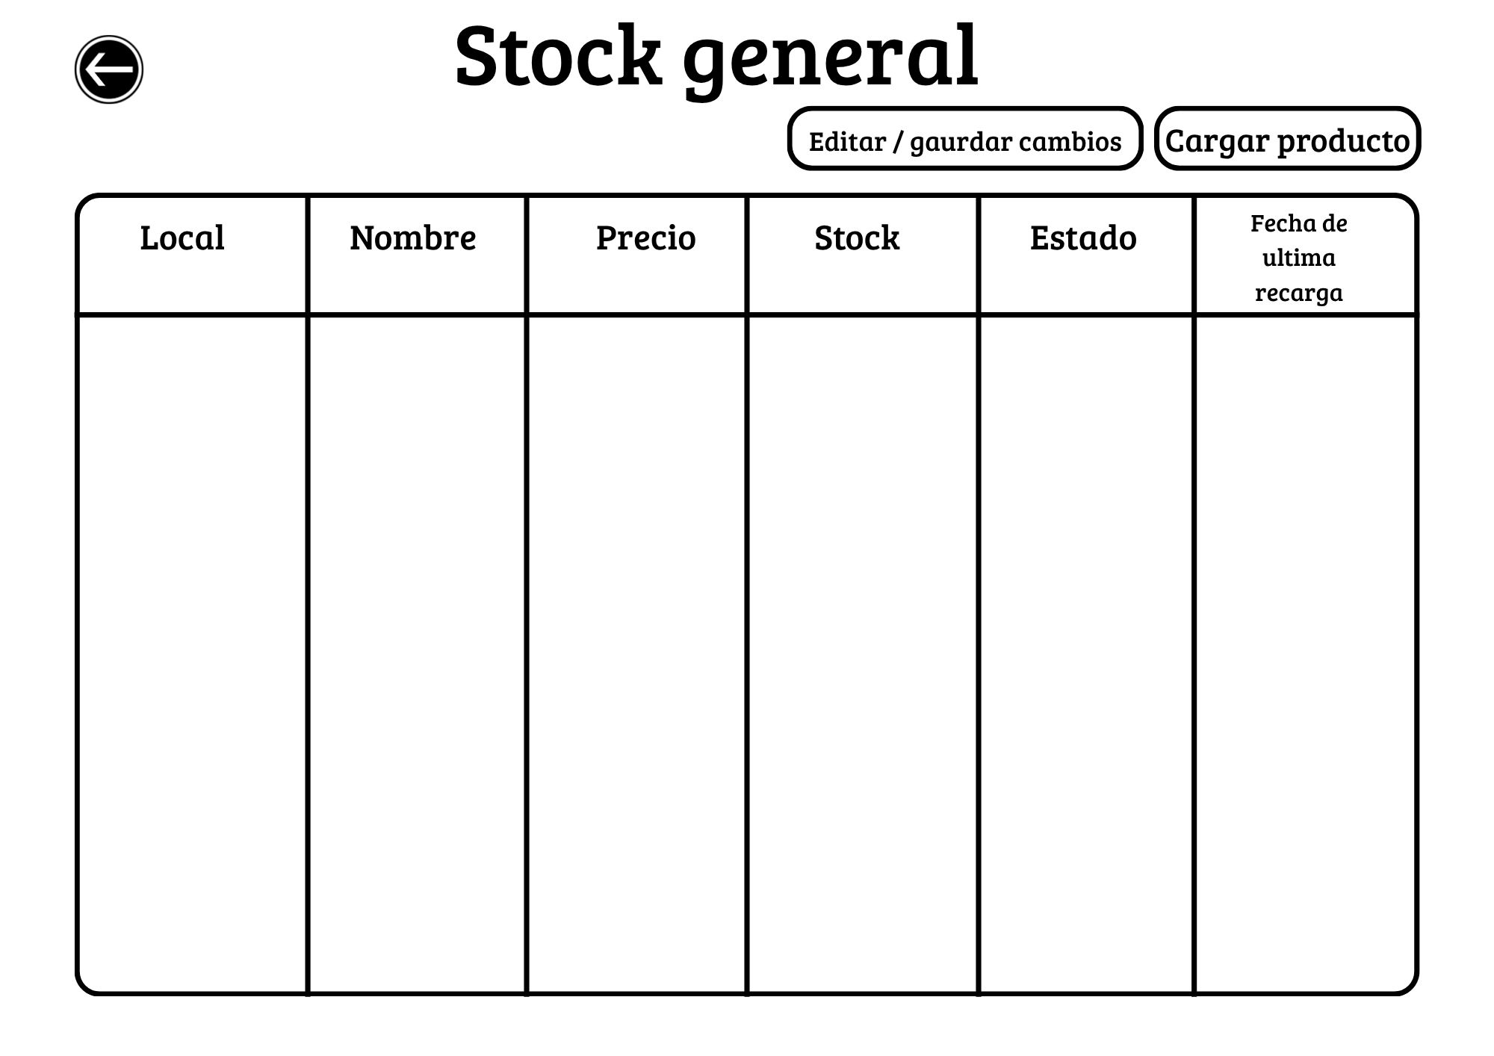

DIAGRAMA DE BASE DE DATOS: ClandeStock_BD